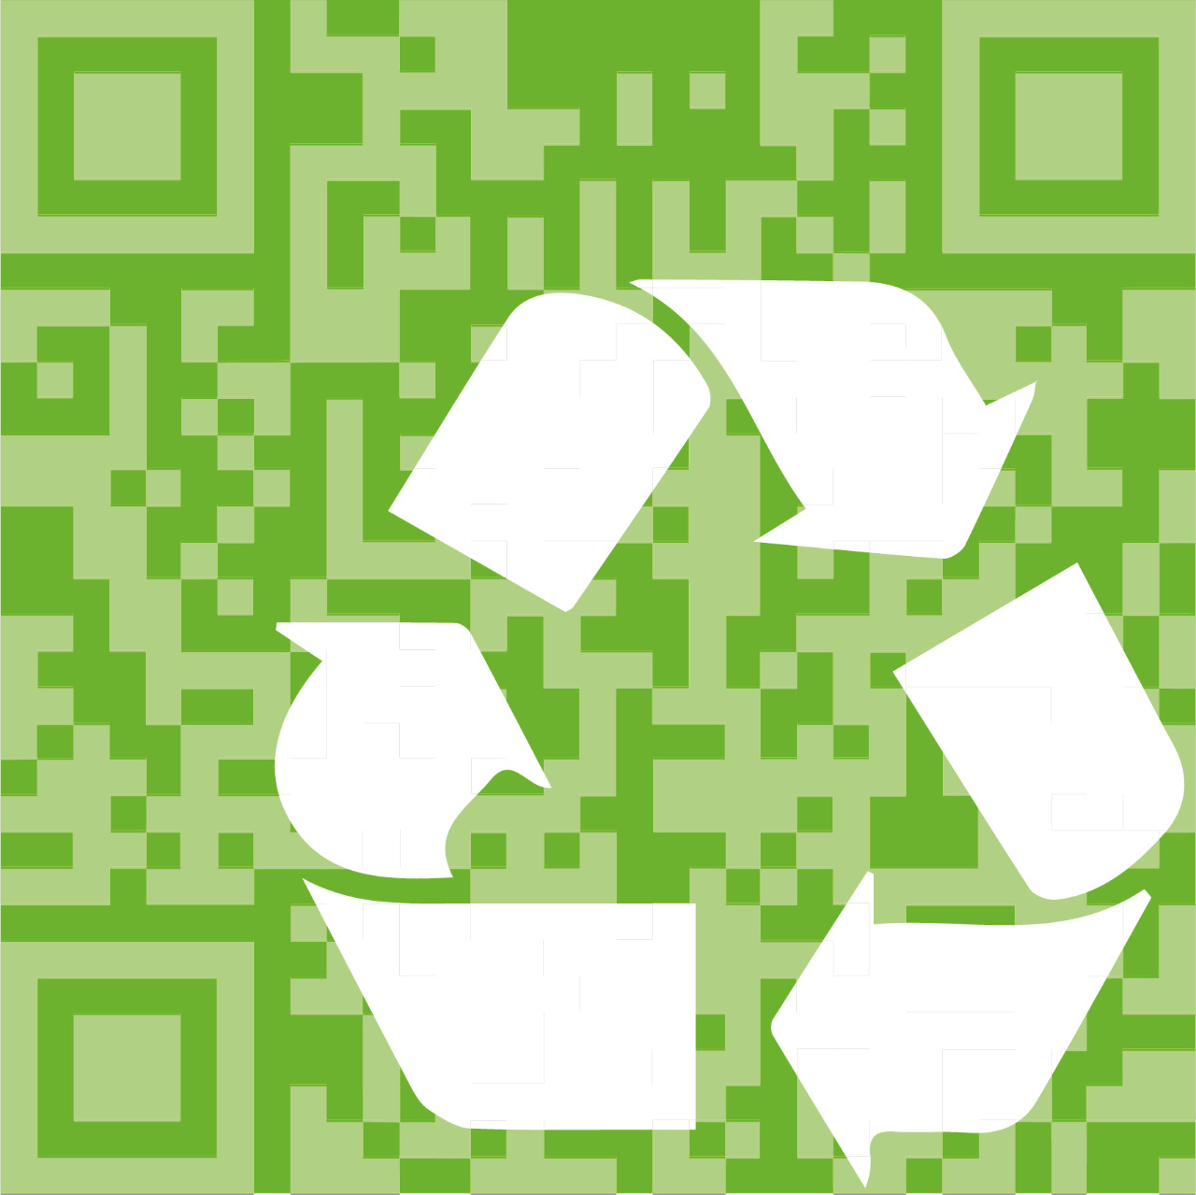

***SmartGreen***

|  |  |  |  |
| --- | --- | --- | --- |
| **Enunciado del Alcance del Proyecto** | | | |
| **Ref. DOCUMENTO** | **No. REVISIÓN** | **FECHA REVISIÓN** | |
| RGB-01 | 1 | 11/08/2018 | |
| **RESPONSABLES** | | | |
| **Nombre** | | | **Firma** |
| Juan Sebastian Lozano | | |  |
| Juan Diego Balanta | | |  |
| Juan Sebastian Rivera | | |  |
| Juan Miguel Cardona | | |  |

|  |  |
| --- | --- |
| **Nombre del proyecto:** | SmartGreen. |
| **Líder del proyecto:** | Juan Sebastian Rivera. |

|  |
| --- |
| **Entregables del proyecto** |
| 1. Acta de constitución del proyecto. 2. Registro de interesados del proyecto. 3. Lista de requisitos y seguimiento del proyecto 4. Enunciado de alcance del proyecto. 5. EDT del proyecto. 6. Diccionario del EDT. 7. Cronograma del proyecto. 8. Documento de presupuesto del proyecto. 9. Matriz de riesgos del proyecto. 10. Informe de desempeño (infograma) del proyecto (semanal). 11. Servidor Web en línea. 12. Sección de inicio, seccion de registro y una sección de anuncios. 13. Interfaz de árbol de recompensas. 14. Interfaz de resultados de búsqueda en modo mapa. 15. Sección de perfil de usuario. 16. Interfaz de configuraciones del usuario. 17. Sección de delivery . 18. Sección de información.   [Listar todos los entregables para el proyecto y producto (existen entregables para el cliente, equipo del proyecto).] |
| **Exclusiones del proyecto** |
| 1. Filtrado de ubicación de los puntos de autorizados de reciclaje más cercano. 2. No va a ser web responsive y no se adaptará correctamente a los celulares. 3. No se creará un Generador de promociones por recompensas desbloqueadas por el usuario. 4. No habrá un Algoritmo de clasificación de residuos que calcula el puntaje para la bonificación. 5. No se alcanzare hacer una sección de noticias. 6. No tendrá clasificación de residuos más reciclados/menos reciclados. 7. No podrá ser multi idioma, solo estara en español.   [Describir lo que claramente no se va a realizar en el proyecto como entregables, procesos, áreas, procedimientos, requisitos, funciones, fases, etapas, espacios físicos, virtuales, etc., son exclusiones conocidas y no serán abordadas en el proyecto, y deben estar establecidas para evitar interpretaciones incorrectas entre los interesados en el proyecto.] |
| **Restricciones del proyecto** |
| 1. La aplicación deberá terminarse antes del 7 de Noviembre, fecha en que se hace el cierre del proyecto de la asignatura “Desarrollo de Software a Gran Escala”. Debido a lo anterior, hay funcionalidades de la aplicación SmartGreen que quedan fuera del prototipo y sólo se incluirán aquellas mencionadas en este documento y en el documento de requisitos del proyecto. 2. Los establecimientos y calificaciones con los que contará este prototipo serán ingresados por los desarrolladores.. 3. El marco de alcance del proyecto y las modificaciones al mismo se deben encontrar dentro de los parámetros de la aplicación SmartGreen. 4. La planeación del proyecto se realizará de acuerdo con el marco de desarrollo Scrum. 5. La aplicación funcionará en un Servidor Web.   [Describir los factores que limitan el marco de trabajo del proyecto. Se puede aplicar a los recursos que se emplean en el proyecto, imposiciones o exigencias por parte del cliente, legales o de la organización.] |
| **Supuestos del proyecto** |
| 1. La aplicación tendrá como característica “delivary” para la gestión de residuos. 2. El equipo de desarrollo está conformado por mínimo tres personas y un máximo de seis. 3. Se llevará el historial de reciclaje que ha efectuado el usuario. 4. Se manejara con la tecnología QR para la validación de recolecta de los residuos. 5. El usuario puede registrarse si tiene Facebook, Google o independiente..   [Describir los factores que para propósitos de la planeación del proyecto que se consideran verdaderos.] |

|  |
| --- |
| **Definición del alcance** |
| La aplicación tendrá como base fundamental contribuir a la práctica del reciclaje ofreciendo recompensas por quienes realizan la tarea, de acuerdo a esto la cual la aplicación ayudará en la logística de recolección de los residuos y es la encargada de ofrecer recompensa a sus usuarios motivando así a seguir con la práctica del reciclaje , a cambio de premio y bonos para compras virtuales.  La pantalla principal de la web mostrará a primera vista la información necesaria para que el usuario se entera de la dinámica del sitio y conocer el sentido de la aplicación web, también mostrará los beneficios que brinda la App por unirse a la práctica el reciclaje, se evidenciara las obras ambientales que ha logrado sus usuarios más populares, esto será con el propósito de que convenza a los visitantes a registrarse.  Habra una pagina en donde los usuarios registrados podrán publicar los elementos que vayan a reciclar, después la aplicación le solicitará al usuario su dirección de residencia para luego enviar una solicitud de recogida de los elementos a la residencia del usuario, después un empleado hará el debido proceso de examinación y le hace entrega de un código que tiene como propósito registrar la recolecta y entregar recompensa por la obra.  El sistema de bonificación se basará en un sistema de puntaje y recompensa, que a medida que el usuario registre en su historial de reciclaje el usuario va desbloqueando recompensas y los premios van siendo mayores.  No obstante, se realizarán los documentos de gerencia de proyectos correspondientes, los cuales se mencionan en el listado de entregables del proyecto, la primera versión de estos documentos se entregará en una fecha de primera entrega del proyecto y a partir de ese momento se harán entregas semanales del documento de informe de desempeño con el fin de llevar un seguimiento constante del cumplimiento de los requerimientos.  [Realizar una descripción que incluya todos los productos entregables del proyecto, teniendo presente que estos incluyen el producto, servicio, resultado principal y secundario (informes y documentación de la Gerencia de Proyectos). Referenciar los documentos anexos que detallan las características de cada producto, servicio o resultado.] |

|  |
| --- |
| **Impacto en otros proyectos, en otras áreas organizacionales o entidades externas** |
| El resultado final de este proyecto será el prototipo inicial de la aplicación web SmartGreen, a partir del cual se dará el crecimiento y desarrollo de la misma y que sentará las bases para el funcionamiento del producto final. A partir de este prototipo se va a generar nuevas ideas que van apareciendo durante el desarrollo.  El desarrollo de este proyecto será el sustento principal de la calificación del proyecto semestral de la asignatura “Desarrollo de Software a Gran Escala” cursada por los responsables del mismo.  [Describir cómo afecta el resultado del proyecto en otras áreas de la organización o entidades externas.] |

|  |
| --- |
| **Cambios con respecto a la versión anterior** |
| Esta es la primera versión de este documento y sienta las bases del alcance definido para el proyecto descrito.  [Describir los cambios realizados en la declaración de alcance de la versión anterior respecto a ésta, como última versión.] |